5주차 예비보고서

전공: 수학/컴퓨터공학 학년: 3학년 학번: 20181294 이름: 임승섭

**1.**

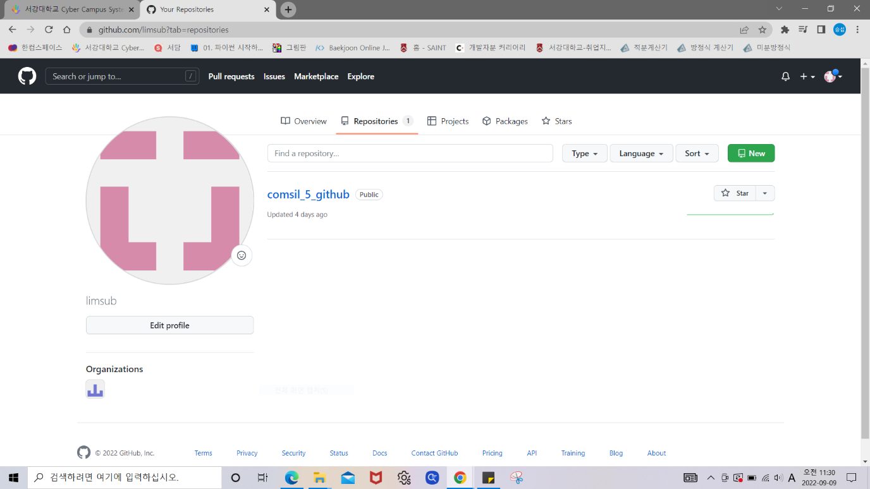

**2.**

<https://github.com/limsub?tab=repositories>

**3.**

